2019/10/8 concurrent

并发编程



Tedu Python 教学部

Author：吕泽

 多任务编程

进程（process）



 进程理论基础

 基于fork的多进程编程

fork使用



 进程相关函数

 孤儿和僵尸

 群聊聊天室

multiprocessing 模块创建进程



 进程创建方法

 自定义进程类

 进程池实现

 进程间通信（IPC）

 消息队列

 线程编程（Thread）

 线程基本概念

threading模块创建线程



 线程对象属性

 自定义线程类

 同步互斥

 线程间通信方法

 线程同步互斥方法

线程Event



线程锁 Lock



 死锁及其处理

python线程GIL



 进程线程的区别联系

 区别联系

 使用场景

 要求

 并发网络通信模型

 常见网络通信模型

 基于fork的多进程网络并发模型

 实现步骤

 基于threading的多线程网络并发

 实现步骤

 ftp 文件服务器

IO并发



IO 分类



 阻塞IO

 非阻塞IO

 IO多路复用

select 方法



 @@扩展: 位运算

poll方法



epoll方法



HTTPServer v2.0



多任务编程

1. 意义： 充分利用计算机CPU的多核资源，同时处理多个应用程序任务，以此提高程序的运行效率。
2. 实现方案 ：多进程 ， 多线程

进程（process）（process模块不能在子进程写input）

进程理论基础

1. 定义 ： 程序在计算机中的一次运行。



 程序是一个可执行的文件，是静态的占有磁盘。

 进程是一个动态的过程描述，占有计算机运行资源，有一定的生命周期。

1. 系统中如何产生一个进程

【1】 用户空间通过调用程序接口或者命令发起请求【2】 操作系统接收用户请求，开始创建进程

【3】 操作系统调配计算机资源，确定进程状态等【4】 操作系统将创建的进程提供给用户使用



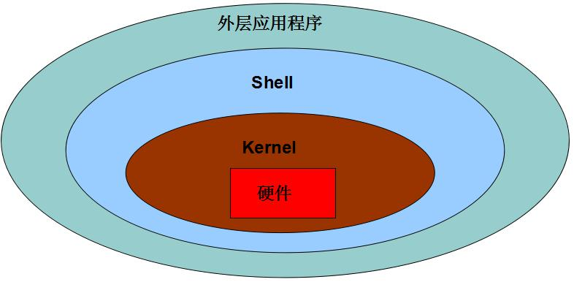

1. 进程基本概念

 cpu时间片：如果一个进程占有cpu内核则称这个进程在cpu时间片上。

 PCB(进程控制块)：在内存中开辟的一块空间，用于存放进程的基本信息，也用于系统查找识别进程。

 进程ID（PID）： 系统为每个进程分配的一个大于0的整数，作为进程ID。每个进程ID不重复。



Linux查看进程ID ： ps -aux

 父子进程 ： 系统中每一个进程(除了系统初始化进程)都有唯一的父进程，可以有0个或多个子进程。父子进程关系便于进程管理。



查看进程树： pstree

 进程状态

 三态

就绪态 ： 进程具备执行条件，等待分配cpu资源

运行态 ： 进程占有cpu时间片正在运行

等待态 ： 进程暂时停止运行，让出cpu

2019/10/8 concurrent

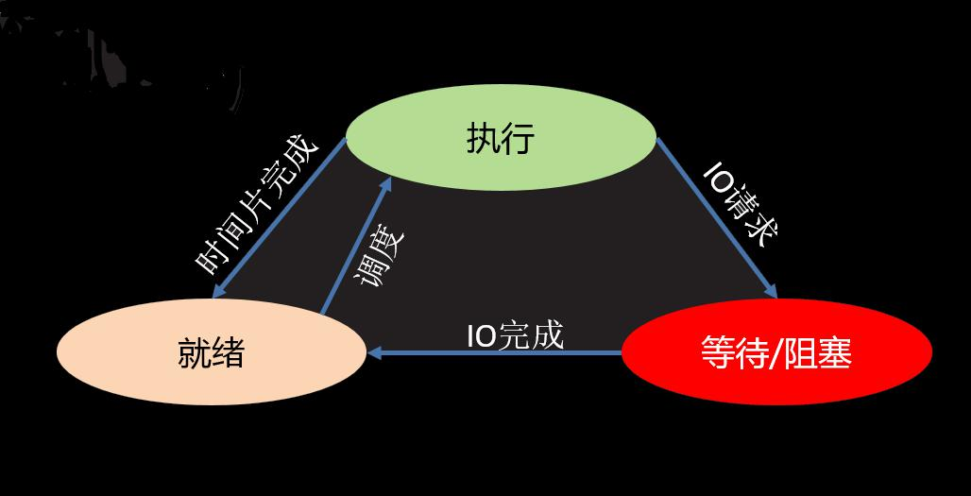

 五态 (在三态基础上增加新建和终止)

新建 ： 创建一个进程，获取资源的过程

终止 ： 进程结束，释放资源的过程

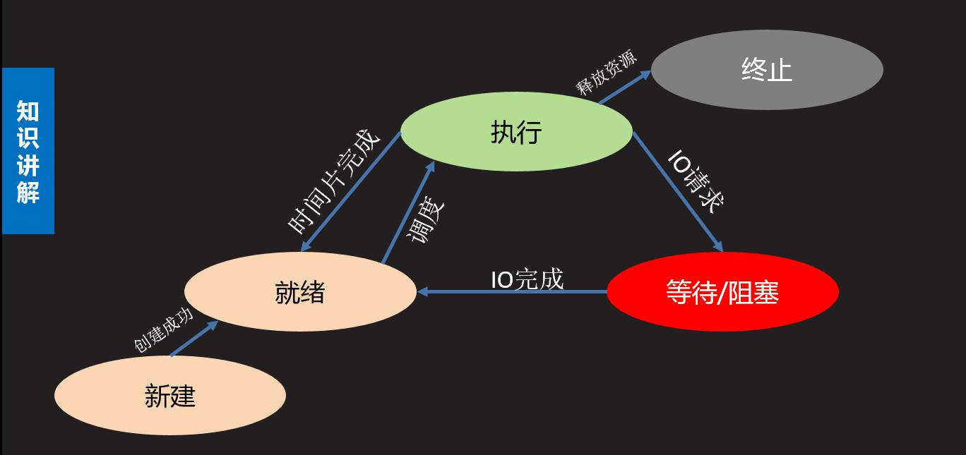

状态查看命令 ： ps -aux --> STAT列



* 等待态

R 执行态

Z 僵尸

+ 前台进程 l 有多线程的

 进程的运行特征

【1】 多进程可以更充分使用计算机多核资源

【2】 进程之间的运行互不影响，各自独立

【3】 每个进程拥有独立的空间，各自使用自己空间资源



面试要求



1. 什么是进程，进程和程序有什么区别
2. 进程有哪些状态，状态之间如何转化

基于fork的多进程编程

fork使用(不能在windox下使用，会报错，需要在首行添加if __name__ == '__main__':)

代码示例：*day5/fork.py*

代码示例：*day5/fork1.py*



pid = os.fork()

功能： 创建新的进程

返回值：整数，如果创建进程失败返回一个负数，如果成功则在原有进程中返回新进程的PID，在新进程中返回0



注意



 子进程会复制父进程全部内存空间，从fork下一句开始执行。

 父子进程各自独立运行，运行顺序不一定。

 利用父子进程fork返回值的区别，配合if结构让父子进程执行不同的内容几乎是固定搭

配。

 父子进程有各自特有特征比如PID PCB 命令集等。

 父进程fork之前开辟的空间子进程同样拥有，父子进程对各自空间的操作不会相互影响。

进程相关函数 （函数三要素：功能、参数、返回值）

代码示例：*day5/get_pid.py*

*"""*

获取进程PID号

"""

import os

import time

pid = os.fork()

if pid < 0:

print("Error")

elif pid == 0:

time.sleep(1)

print("Child PID:",os.getpid()) # 子PID

print("Get parent PID:",os.getppid()) # 父PID

else:

print("Get child PID:",pid) # 子PID

print("Parent PID:",os.getpid()) # 父PID

代码示例：*day5/exit.py*



os.getpid()

功能： 获取一个进程的PID值

返回值： 返回当前进程的PID



os.getppid()

功能： 获取父进程的PID号

返回/、值： 返回父进程PID



os._exit(status)

功能: 结束一个进程

参数：进程的终止状态



sys.exit([status])

功能：退出进程

参数：整数 表示退出状态

字符串 表示退出时打印内容

sys.exit()和os._exit()区别，sys.exit()的退出比较优雅，调用后会引发SystemExit异常，可以捕获此异常做清理工作。os._exit()直接将python解释器退出，余下的语句不会执行。一般情况下使用sys.exit()即可，一般在fork出来的子进程中使用os._exit()

**一般来说os._exit() 用于在线程中退出**  
**sys.exit() 用于在主线程中退出。**

exit() 跟 C 语言等其他语言的 exit() 应该是一样的。  
os._exit() 调用 C 语言的 _exit() 函数。

**builtin**.exit 是一个 Quitter 对象，这个对象的**call**方法会抛出一个 SystemExit 异常。

孤儿和僵尸

1. 孤儿进程 ： 父进程先于子进程退出，此时子进程成为孤儿进程。 （查看终端PID：ps -uax -Z表示孤儿进程）



特点： 孤儿进程会被系统进程收养，此时系统进程就会成为孤儿进程新的父进程，孤儿进程退出该进程会自动处理。

1. 僵尸进程 ： 子进程先于父进程退出，父进程又没有处理子进程的退出状态，此时子进程就会称为僵尸进程。



特点： 僵尸进程虽然结束，但是会存留部分PCB在内存中，大量的僵尸进程会浪费系统的内存资源。

1. 如何避免僵尸进程产生

 使用wait函数处理子进程退出

代码示例：*day6/wait.py*

"""

wait.py 处理僵尸进程

"""

import os,sys

from time import sleep

pid = os.fork()

if pid < 0:

print("Error")

elif pid == 0:

print("Child PID:",os.getpid())

sleep(2)

sys.exit(1)

else:

# 阻塞等待子进程结束，处理子进程退出

p,status = os.wait()

print("p:",p)

print('status:',status) # 子进程退出状态×256

while True:

pass

pid,status = os.wait()

**功能：在父进程中阻塞等待处理子进程退出**

**返回值：** pid **退出的子进程的**PID

status **子进程退出状态**

 创建二级子进程处理僵尸

\*\*\***代码示例：**day6/child.py***

*"""*

*二级子进程演示*

*"""*

**import** os, time

**def** fun1():

time.sleep(2)

print(**"事件1"**)

**def** fun2():

time.sleep(3)

print(**"事件2"**)

pid = os.fork()

**if** pid == 0:

p = os.fork() *# 创建二级子进程*

**if** p == 0:

fun2()

**else**:

os._exit(0) *# 退出一级子进程*

**else**:

os.wait() *#一级子进程退出*

fun1() *# 父进程做一件事*

【1】 父进程创建子进程，等待回收子进程

【2】 子进程创建二级子进程然后退出

【3】 二级子进程称为孤儿，和原来父进程一同执行事件

 通过信号处理子进程退出



原理： 子进程退出时会发送信号给父进程，如果父进程忽略子进程信号，则系统就会自动处理子进程退出。



方法： 使用signal模块在父进程创建子进程前写如下语句 ：

import signal

signal.signal(signal.SIGCHLD,signal.SIG_IGN)（信号处理方法）



特点 ： 非阻塞，不会影响父进程运行。可以处理所有子进程退出

\*\*\***代码示例：**day6/signal_.py***

"""

信号处理子进程方法

"""

import os

import signal

# 子进程退出时父进程忽略子进程退出告知，子进程由系统处理

signal.signal(signal.SIGCHLD,signal.SIG_IGN)

pid = os.fork()

if pid < 0:

print("Error")

elif pid == 0:

print("Child PID:",os.getpid())

os._exit(0)

else:

while True:

pass

群聊聊天室



功能 ： 类似qq群功能

【1】 有人进入聊天室需要输入姓名，姓名不能重复

【2】 有人进入聊天室时，其他人会收到通知：xxx 进入了聊天室

【3】 一个人发消息，其他人会收到：xxx ： xxxxxxxxxxx

【4】 有人退出聊天室，则其他人也会收到通知:xxx退出了聊天室

【5】 扩展功能：服务器可以向所有用户发送公告:管理员消息： xxxxxxxxx

客户端的内容基本雷同：发起请求--->>得到数据--->>展示结果（如抖音：发起请求看短视频，服务器收到请求得到数据，展示结果）

multiprocessing 模块创建进程

进程创建方法

代码示例：*day6/process1.py*

代码示例：*day6/process2.py*

代码示例：*day6/process3.py*

1. 流程特点

【1】 将需要子进程执行的事件封装为函数

【2】 通过模块的Process类创建进程对象，关联函数【3】 可以通过进程对象设置进程信息及属性

【4】 通过进程对象调用start启动进程【5】 通过进程对象调用join回收进程

1. 基本接口使用

Process()

**功能 ： 创建进程对象**

**参数 ：** target **绑定要执行的目标函数**

args **元组，用于给**target**函数位置传参**

kwargs **字典，给**target**函数键值传参**

p.start()

**功能 ： 启动进程(才有进程)**



注意:启动进程此时target绑定函数开始执行，该函数作为子进程执行内容，此时进程真正被创建

p.join([timeout])

**功能：阻塞等待回收进程**

**参数：超时时间**



注意



 使用multiprocessing创建进程同样是子进程复制父进程空间代码段，父子进程运行互不

影响。

 子进程只运行target绑定的函数部分，其余内容均是父进程执行内容。

 multiprocessing中父进程往往只用来创建子进程回收子进程，具体事件由子进程完成。

multiprocessing创建的子进程中无法使用标准输入（process模块不能在子进程写input）



1. 进程对象属性

代码示例：*day7/process_attr.py*



[p.name](http://p.name/) 进程名称



p.pid 对应子进程的PID号



p.is_alive() 查看子进程是否在生命周期



p.daemon 设置父子进程的退出关系



 如果设置为True则子进程会随父进程的退出而结束

 要求必须在start()前设置

如果daemon设置成True 通常就不会使用 join() （一般daemon和join不会同时使用）



自定义进程类

代码示例：*day7/myProcess.py*

1. 创建步骤

【1】 继承Process类

【2】 重写 __init__ 方法添加自己的属性，使用super()加载父类属性【3】 重写run()方法

1. 使用方法

【1】 实例化对象

【2】 调用start自动执行run方法【3】 调用join回收进程

进程池实现

1. 必要性

【1】 进程的创建和销毁过程消耗的资源较多

【2】 当任务量众多，每个任务在很短时间内完成时，需要频繁的创建和销毁进程。此时对计算 机压力较大

【3】 进程池技术很好的解决了以上问题。

1. 原理



创建一定数量的进程来处理事件，事件处理完进 程不退出而是继续处理其他事件，直到所有事件全都处理完毕统一销毁。增加进程的重复利用，降低资源消耗。

1. 进程池实现

【1】 创建进程池对象，放入适当的进程

from multiprocessing import Pool

Pool(processes)

**功能： 创建进程池对象**

**参数： 指定进程数量，默认根据系统自动判定**

【2】 将事件加入进程池队列执行

pool.apply_async(func,args,kwds)

**功能**: **使用进程池执行** func**事件**

**参数：** func **事件函数**

args **元组** **给**func**按位置传参**

kwds **字典** **给**func**按照键值传参**

**返回值： 返回函数事件对象**

【3】 关闭进程池

pool.close()

**功能： 关闭进程池**

【4】 回收进程池中进程

pool.join()

**功能： 回收进程池中进程**

代码示例：*day7/pool.py*

"""

pool.py进程池使用

"""

from multiprocessing import Pool

from time import sleep, ctime

import os

# 进程池执行时间 在进程池创建之前声明

def worker(msg):

sleep(2)

print(os.getpid(), '---', ctime(), ':', msg)

# 创建进程池

pool = Pool(10)

# 向进程池等待队列添加事件

for i in range(10):

msg = 'Tedu %d' % i

pool.apply_async(worker, args=(msg,))

pool.close() # 关闭进程池

**pool.join() # 回收进程池**

进程间通信（IPC）

1. 必要性： 进程间空间独立，资源不共享，此时在需要进程间数据传输时就需要特定的手段进行数据通信。
2. 常用进程间通信方法



管道 消息队列 共享内存 信号 信号量 套接字

消息队列

代码示例：*day7/queue_0.py*

1.通信原理



在内存中建立队列模型，进程通过队列将消息存入，或者从队列取出完成进程间通信。

1. 实现方法

from multiprocessing import Queue

q = Queue(maxsize=0)

**功能**: **创建队列对象**

**参数：最多存放消息个数**

**返回值：队列对象**

q.put(data,[block,timeout])

**功能：向队列存入消息**

**参数：**data **要存入的内容**

block **设置是否阻塞** False**为非阻塞**

timeout **超时检测**

q.get([block,timeout])

**功能：从队列取出消息**

**参数：**block **设置是否阻塞** False**为非阻塞**

timeout **超时检测**

**返回值： 返回获取到的内容**

q.full() **判断队列是否为满**

q.empty() **判断队列是否为空**

q.qsize() **获取队列中消息个数**

q.close() **关闭队列**

线程编程（Thread）

线程基本概念

1. 什么是线程

【1】 线程被称为轻量级的进程

【2】 线程也可以使用计算机多核资源，是多任务编程方式【3】 线程是系统分配内核的最小单元

【4】 线程可以理解为进程的分支任务

1. 线程特征

【1】 一个进程中可以包含多个线程

【2】 线程也是一个运行行为，消耗计算机资源

【3】 一个进程中的所有线程共享这个进程的资源

【4】 多个线程之间的运行互不影响各自运行

【5】 线程的创建和销毁消耗资源远小于进程

【6】 各个线程也有自己的ID等特征

threading模块创建线程

代码示例：*day7/thread1.py*

代码示例：*day7/thread2.py*

【1】 创建线程对象

from threading import Thread

t = Thread()

**功能：创建线程对象**

**参数：**target **绑定线程函数**

args **元组 给线程函数位置传参**

kwargs **字典 给线程函数键值传参**

【2】 启动线程

t.start()

【3】 回收线程

t.join([timeout])

线程对象属性

代码示例：*day7/thread_attr.py*



[t.name](http://t.name/) 线程名称

t.setName() 设置线程名称

t.getName() 获取线程名称



t.is_alive() 查看线程是否在生命周期



t.daemon 设置主线程和分支线程的退出关系

t.setDaemon() 设置daemon属性值

t.isDaemon() 查看daemon属性值



daemon为True时主线程退出分支线程也退出。要在start前设置，通常不和join一起使用。

自定义线程类

代码示例：*day7/myThread.py*

1. 创建步骤

【1】 继承Thread类

【2】 重写 __init__ 方法添加自己的属性，使用super()加载父类属性【3】 重写run()方法

1. 使用方法

【1】 实例化对象

【2】 调用start自动执行run方法【3】 调用join回收线程

同步互斥

线程间通信方法

1. 通信方法

线程间使用全局变量进行通信

1. 共享资源争夺



 共享资源：多个进程或者线程都可以操作的资源称为共享资源。对共享资源的操作代码段称为临界区。

 影响 ： 对共享资源的无序操作可能会带来数据的混乱，或者操作错误。此时往往需要同步互斥机制协调操作顺序。

1. 同步互斥机制



同步 ： 同步是一种协作关系，为完成操作，多进程或者线程间形成一种协调，按照必要的步骤有序执行操作。

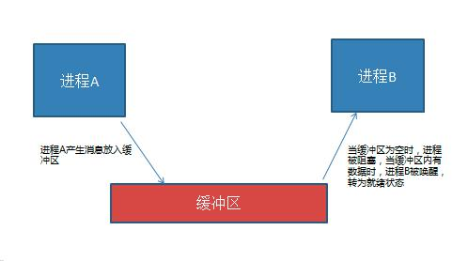



互斥 ： 互斥是一种制约关系，当一个进程或者线程占有资源时会进行加锁处理，此时其他进程线程就无法操作该资源，直到解锁后才能操作。

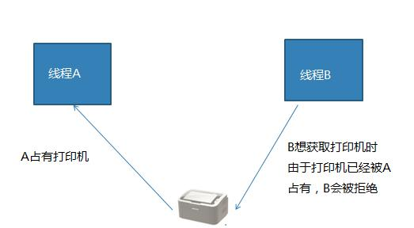

线程同步互斥方法

线程Event

代码示例：*day8/thread_event.py*

from threading import Event

e = Event() **创建线程**event**对象**

e.wait([timeout]) **阻塞等待**e**被**set

e.set() **设置**e**，使**wait**结束阻塞**

e.clear() **使**e**回到未被设置状态**

e.is_set() **查看当前**e**是否被设置**

线程锁 Lock

代码示例：*day8/thread_lock.py*

from threading import Lock

lock = Lock() **创建锁对象**

lock.acquire() **上锁** **如果**lock**已经上锁再调用会阻塞**

lock.release() **解锁**

with lock: **上锁**

...

...

with**代码块结束自动解锁**

死锁及其处理

1. 定义



死锁是指两个或两个以上的线程在执行过程中，由于竞争资源或者由于彼此通信而造成的一种阻塞的现象，若无外力作用，它们都将无法推进下去。此时称系统处于死锁状态或系统产生了死锁。

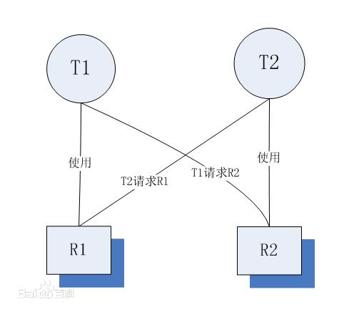

1. 死锁产生条件

代码示例*: day8/dead_lock.py*



死锁发生的必要条件



 互斥条件：指线程对所分配到的资源进行排它性使用，即在一段时间内某资源只由一个进程占用。如果此时还有其它进程请求资源，则请求者只能等待，直至占有资源的进程

|  |  |  |  |  |
| --- | --- | --- | --- | --- |
|  |  |  | | |
|  |  |  | 用毕释放。 |  |
|  |  |  |  |
|  |  |  | 请求和保持条件：指线程已经保持至少一个资源，但又提出了新的资源请求，而该资源 |  |
|  |  |  | 已被其它进程占有，此时请求线程阻塞，但又对自己已获得的其它资源保持不放。 |  |
|  |  |  | 不剥夺条件：指线程已获得的资源，在未使用完之前，不能被剥夺，只能在使用完时由 |  |
|  |  |  | 自己释放,通常CPU内存资源是可以被系统强行调配剥夺的。 |  |
|  |  |  | 环路等待条件：指在发生死锁时，必然存在一个线程——资源的环形链，即进程集合 |  |
|  |  |  | {T0，T1，T2，···，Tn}中的T0正在等待一个T1占用的资源；T1正在等待T2占用的资 |  |
|  |  |  | 源，……，Tn正在等待已被T0占用的资源。 |  |
|  |  |  |  |  |



死锁的产生原因



简单来说造成死锁的原因可以概括成三句话：

 当前线程拥有其他线程需要的资源

 当前线程等待其他线程已拥有的资源

 都不放弃自己拥有的资源

1. 如何避免死锁

死锁是我们非常不愿意看到的一种现象，我们要尽可能避免死锁的情况发生。通过设置某些限制条件，去破坏产生死锁的四个必要条件中的一个或者几个，来预防发生死锁。预防死锁是一种较易实现的方法。但是由于所施加的限制条件往往太严格，可能会导致系统资源利用率。

python线程GIL

1. python线程的GIL问题 （全局解释器锁）



什么是GIL ：由于python解释器设计中加入了解释器锁，导致python解释器同一时刻只能解释执行一个线程，大大降低了线程的执行效率。



导致后果： 因为遇到阻塞时线程会主动让出解释器，去解释其他线程。所以python多线程在执行多阻塞高延迟IO时可以提升程序效率，其他情况并不能对效率有所提升。



GIL问题建议

 尽量使用进程完成无阻塞的并发行为

 不使用c作为解释器 （Java C#）

1. 结论 ： 在无阻塞状态下，多线程程序和单线程程序执行效率几乎差不多，甚至还不如单线程效率。但是多进程运行相同内容却可以有明显的效率提升。

进程线程的区别联系

区别联系

1. 两者都是多任务编程方式，都能使用计算机多核资源
2. 进程的创建删除消耗的计算机资源比线程多
3. 进程空间独立，数据互不干扰，有专门通信方法；线程使用全局变量通信
4. 一个进程可以有多个分支线程，两者有包含关系
5. 多个线程共享进程资源，在共享资源操作时往往需要同步互斥处理
6. 进程线程在系统中都有自己的特有属性标志，如ID,代码段，命令集等。

使用场景

1. 任务场景：如果是相对独立的任务模块，可能使用多进程，如果是多个分支共同形成一个整体任务可能用多线程
2. 项目结构：多种编程语言实现不同任务模块，可能是多进程，或者前后端分离应该各自为一个进程。
3. 难易程度：通信难度，数据处理的复杂度来判断用进程间通信还是同步互斥方法。

要求

1. 对进程线程怎么理解/说说进程线程的差异
2. 进程间通信知道哪些，有什么特点
3. 什么是同步互斥，你什么情况下使用，怎么用
4. 给一个情形，说说用进程还是线程，为什么
5. 问一些概念，僵尸进程的处理，GIL问题，进程状态

并发网络通信模型

常见网络通信模型

1. 循环服务器模型 ：循环接收客户端请求，处理请求。同一时刻只能处理一个请求，处理完毕后再处理下一个。



优点：实现简单，占用资源少

缺点：无法同时处理多个客户端请求



适用情况：处理的任务可以很快完成，客户端无需长期占用服务端程序。udp比tcp更适合循环。

1. 多进程/线程网络并发模型：每当一个客户端连接服务器，就创建一个新的进程/线程为该客户端服务，客户端退出时再销毁该进程/线程。



优点：能同时满足多个客户端长期占有服务端需求，可以处理各种请求。

缺点： 资源消耗较大



适用情况：客户端同时连接量较少，需要处理行为较复杂情况。

1. IO并发模型：利用IO多路复用,异步IO等技术，同时处理多个客户端IO请求。



优点 ： 资源消耗少，能同时高效处理多个IO行为

缺点 ： 只能处理并发产生的IO事件，无法处理cpu计算



适用情况：HTTP请求，网络传输等都是IO行为。

基于fork的多进程网络并发模型

代码实现*: day8/fork_server.py*

实现步骤

1. 创建监听套接字
2. 等待接收客户端请求
3. 客户端连接创建新的进程处理客户端请求
4. 原进程继续等待其他客户端连接
5. 如果客户端退出，则销毁对应的进程

基于threading的多线程网络并发

代码实现*: day8/thread_server.py*

实现步骤

1. 创建监听套接字
2. 循环接收客户端连接请求
3. 当有新的客户端连接创建线程处理客户端请求
4. 主线程继续等待其他客户端连接
5. 当客户端退出，则对应分支线程退出

ftp 文件服务器

代码实现*: day9/ftp*

1. 功能

【1】 分为服务端和客户端，要求可以有多个客户端同时操作。【2】 客户端可以查看服务器文件库中有什么文件。

【3】 客户端可以从文件库中下载文件到本地。【4】 客户端可以上传一个本地文件到文件库。

【5】 使用print在客户端打印命令输入提示，引导操作

IO并发

IO 分类





IO分类：阻塞IO ，非阻塞IO，IO多路复用，异步IO等

阻塞IO

1.定义：在执行IO操作时如果执行条件不满足则阻塞。阻塞IO是IO的默认形态。

2.效率：阻塞IO是效率很低的一种IO。但是由于逻辑简单所以是默认IO行为。

3.阻塞情况：

 因为某种执行条件没有满足造成的函数阻塞

e.g. accept input recv

 处理IO的时间较长产生的阻塞状态

e.g. 网络传输，大文件读写

非阻塞IO

代码实现*: day9/block_io*

1. 定义 ：通过修改IO属性行为，使原本阻塞的IO变为非阻塞的状态。  设置套接字为非阻塞IO



sockfd.setblocking(bool)

功能：设置套接字为非阻塞IO

参数：默认为True，表示套接字IO阻塞；设置为False则套接字IO变为非阻塞

 超时检测 ：设置一个最长阻塞时间，超过该时间后则不再阻塞等待。



sockfd.settimeout(sec)

功能：设置套接字的超时时间

参数：设置的时间

IO多路复用

1. 定义



同时监控多个IO事件，当哪个IO事件准备就绪就执行哪个IO事件。以此形成可以同时处理多个IO的行为，避免一个IO阻塞造成其他IO均无法执行，提高了IO执行效率。

1. 具体方案



select方法 ： windows linux unix

poll方法： linux unix

epoll方法： linux

select 方法

代码实现*: day9/select_server.py*

rs, ws, xs=select(rlist, wlist, xlist[, timeout])

**功能**: **监控**IO**事件，阻塞等待**IO**发生**

**参数：**rlist **列表 存放关注的等待发生的**IO**事件**

wlist **列表 存放关注的要主动处理的**IO**事件**

xlist **列表 存放关注的出现异常要处理的**IO

timeout **超时时间**

**返回值：** rs **列表** rlist**中准备就绪的**IO

ws **列表** wlist**中准备就绪的**IO

xs **列表** xlist**中准备就绪的**IO

select 实现tcp服务

**【**1**】 将关注的**IO**放入对应的监控类别列表**

**【**2**】通过**select**函数进行监控**

**【**3**】遍历**select**返回值列表，确定就绪**IO**事件**

**【**4**】处理发生的**IO**事件**



注意



wlist中如果存在IO事件，则select立即返回给ws

处理IO过程中不要出现死循环占有服务端的情况

IO多路复用消耗资源较少，效率较高

@@扩展: 位运算

定义 ： 将整数转换为二进制，按二进制位进行运算

运算符号：



* 按位与

| 按位或

^ 按位异或

<< 左移

 右移

e.g. 14 --> 01110

19 --> 10011

14 & 19 = 00010 = 2 **一**0**则**0

14 | 19 = 11111 = 31 **一**1**则**1

14 ^ 19 = 11101 = 29 **相同为**0**不同为**1

14 << 2 = 111000 = 56 **向左移动低位补**0

14 >> 2 = 11 = 3 **向右移动去掉低位**

poll方法

代码实现*: day10/poll_server.py*

p = select.poll()

**功能 ： 创建**poll**对象**

**返回值：** poll**对象**

p.register(fd,event)

**功能**: **注册关注的**IO**事件**

**参数：**fd **要关注的**IO

event **要关注的**IO**事件类型**

**常用类型：**POLLIN **读**IO**事件（**rlist**）**

POLLOUT **写**IO**事件** (wlist)

POLLERR **异常**IO **（**xlist**）**

POLLHUP **断开连接**

e.g. p.register(sockfd,POLLIN|POLLERR)

p.unregister(fd)

**功能：取消对**IO**的关注**

**参数：**IO**对象或者**IO**对象的**fileno

events = p.poll()

**功能： 阻塞等待监控的**IO**事件发生**

**返回值： 返回发生的**IO

events**格式** [(fileno,event),()....]

**每个元组为一个就绪**IO**，元组第一项是该**IO**的**fileno**，第二项为该**IO**就绪的事件类型**

poll_server 步骤

**【**1**】 创建套接字**

**【**2**】 将套接字**register

**【**3**】 创建查找字典，并维护**

**【**4**】 循环监控**IO**发生**

**【**5**】 处理发生的**IO

epoll方法

代码实现*: day10/epoll_server.py*

1. 使用方法 ： 基本与poll相同

 生成对象改为 epoll()

 将所有事件类型改为EPOLL类型

1. epoll特点

epoll 效率比select poll要高



epoll 监控IO数量比select要多



epoll 的触发方式比poll要多 （EPOLLET边缘触发）



HTTPServer v2.0

*day10/http_server.py*

1. 主要功能 ：

【1】 接收客户端（浏览器）请求【2】 解析客户端发送的请求【3】 根据请求组织数据内容

【4】 将数据内容形成http响应格式返回给浏览器

1. 升级点 ：

【1】 采用IO并发，可以满足多个客户端同时发起请求情况

【2】 做基本的请求解析，根据具体请求返回具体内容，同时满足客户端简单的非网页 请求情况【3】 通过类接口形式进行功能封装